Муниципальное бюджетное общеобразовательное учреждение
средняя общеобразовательная школа №5

МИФ ИЛИ РЕАЛЬНОСТЬ: РАДИАЦИЯ В ПИЩЕВЫХ ПРОДУКТАХ

Выполнил: Енин Даниил,
обучающийся 8а класса

Руководитель: Рыжаков Виктор Петрович,
преподаватель – организатор ОБЖ

г. Канск, 2018 год
Содержание:
Введение………………………………………………………………………….3
Глава I. Радио нуклиды в продуктах питания. …………………………….....4-6
1.1. Природная радиоактивность продуктов……………………………………4
1.2. Пробоподготовка материалов исследования ……………………………..5
1.3. Продукты, обильно впитывающие радио нуклиды………………………6
Глава II. Измерение β активности продуктов…………….……………………7
Заключение………………………………………………………………………8
Литература……………………………………………………………………….9

Введение
В сети интернет гуляет множество статей и форумов где обильно обсуждают наличие в продуктах питания высокой радиоактивности. Народные “Радиофобы” намеряют большие значения возле различных продуктов, даже не дождавшись усреднения показаний и уменьшения погрешности измерений. Вот и получается, что разные исследуемые материалы на экране приборов регистрируют разное количество частиц.
Так же при замере образца продуктов юные “Радиофилы” не задумываются о том, что вместе с естественным фоном в помещении, так же регистрируется и излучение продукта. Наше исследование будет основываться на научных сводках и доказательствах, которые мы сведем в единое целое.
Цель: разрушить миф о высокой радиоактивности продуктов питания.
Задачи:
1.Изучить литературу по теме исследования
2. Изучить природу происхождения изотопов в продуктах питания.
3. Проб подготовка исследуемого материала.
4. Измерить уровень природной радиоактивности продуктов.
Гипотеза: я предполагаю, что наибольшее содержание радиоактивных нуклидов имеют фрукты и бобовые растения, деревья которых имеют мощную корневую систему, обильно впитывают в себя и свои плоды природные радио нуклиды через почву, тем самым заражая их.
Объект исследования: Продукты питания.
Предмет исследования: Наличие природных радио нуклидов в продуктах питания.
Методы исследования: Теоретический и практический метод.

Глава I. Радио нуклиды в продуктах питания.
  - Природная радиоактивность продуктов.
Радиоактивность продуктов обусловлена содержанием в них природных изотопов. Наиболее часто встречающимся радиоактивными изотопами из них являются Калий - 40 и Радий - 226. Высокое их содержание находится в орехах, бананах, кофе, какао, фасоли и даже в чае. Это и будет объектом нашего исследования.
Для таких измерений необходим радиометр с очень низким нижним пределом измерения. Обычные радиометры просто не смогут регистрировать все низко энергичные частицы бета распада. Таким прибором является прибор радиационного контроля RadiaScan-701. Им мы и будем проводить все измерения т.к. самый нижний предел измерения у него начинается с 0.1 Расп. См²/Мин.
  - Пробоподготовка материалов исследования.
В нашем случае для того чтобы провести правильный замер, нам необходимо уменьшить объем пробы, потому что размер исследуемого материала намного больше размера самого счетчика (Счетчик Бета 1-1).
Пробоподготовка – совокупность действий над объектом анализа, с целью превращения пробы в подходящую для последующего анализа форму.
Наилучшим из вариантов пробоподготовки будет являться осушение. При обработке в духовке (например, банан) будет извлекаться вся влага, соответственно уменьшаться объём. Но есть и продукты, которые не нуждаются в осушении. Это кофе, орехи, какао, и прочее, где содержится низкий процент влажности.
  - Продукты, обильно впитывающие радио нуклиды.
Откуда же взяться Калию и Радию в продуктах растительного происхождения? Ответ ищем глубже…
Дело все в том, что растения, которые имеют обильную (большую) корневую систему – обильно впитывают корнями из почвы радиоактивные изотопы. Но это не значит, что их нельзя употреблять в пищу. Калий, попав в организм, просто не успеет усвоиться и выйдет с естественными нуждами человека. В данной таблице я привел небольшую часть продуктов растительного происхождения, которые теоретически впитывают радионуклиды через почву.
Приведем таблицу удельной радиоактивности по Калию.

Таблица 1.
№ п/п | Пищевые продукты. | Естественная удельная радиоактивность.
 |  | Бк/кг
№1 | Бананы | 150-200 Бк/кг.
№2 | Кофе растворимый. | 900 Бк/кг.
№3 | Фасоль/орехи. | 330-350 Бк/кг.
№4 | Чай зеленый. | 730-770 Бк/кг.
№5 | Грибы сушеные. | 400-500 Бк/кг.
№6 | Какао порошок. | 700-1000 Бк/кг

Все приведенные выше пищевые продукты являются самыми мощными аккумуляторами Калия. Мы не брали абсолютно все продукты (хлеб, картофель, мясо и т.п.) так как для их замера необходимы специальные приборы типа спектрометра, или радиометры со свинцовыми домиками. Даже не все лаборатории радиационной гигиены имеют спектрометры, которые определяют не только активность, но и содержание конкретного изотопа.

Глава II. Измерение β активности продуктов.
Таблица 2.
№ | Исследуемый  Материал. | Результаты  Замера | Измерение.
Опыт № 1 | Бананы  Вес около 400 Грамм. | За вычетом естественного фона комнаты (0.2).  2.3 Расп.См²/Мин  K-40  (Калий) | 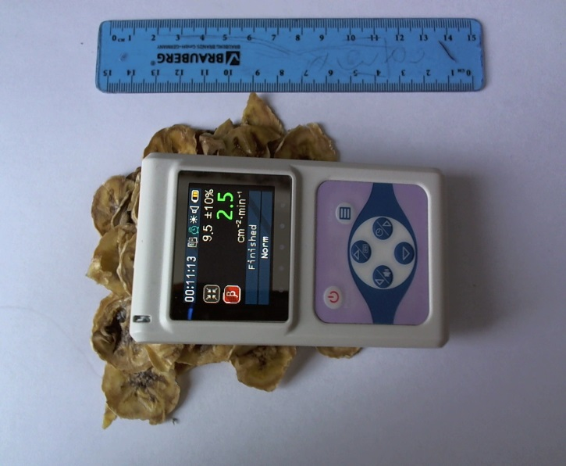
Опыт № 2 | Молотый  Кофе.  Вес около 30  Грамм. | За вычетом естественного фона комнаты (0.2).  1.3 Расп.См²/Мин  K-40  (Калий) | 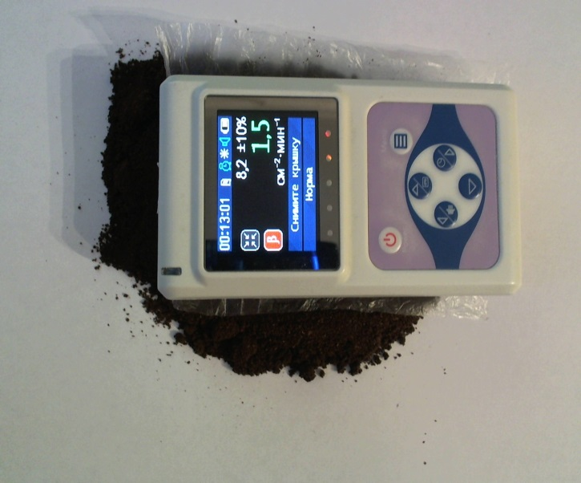
Опыт № 3 | Грецкий орех.  Вес около 100 грамм. | За вычетом естественного фона комнаты (0.2).  0.4 Расп.См²/Мин  Ra-226  (Радий) | 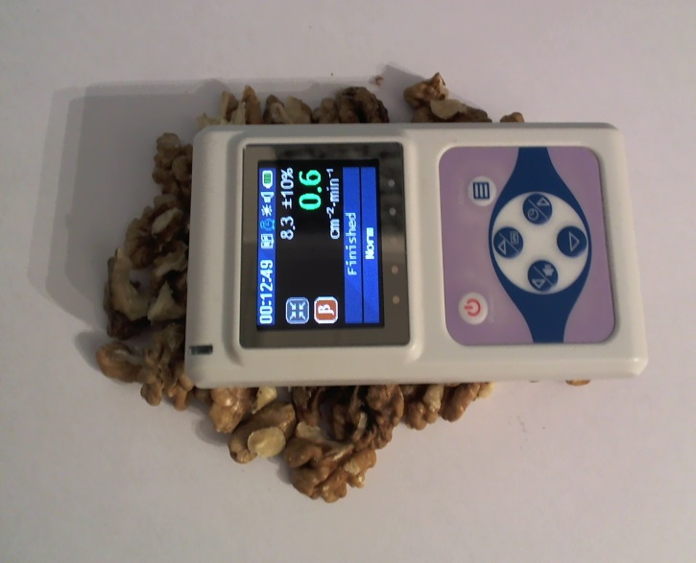
Опыт № 4 | Зеленый чай.  Вес около 30 грамм. | За вычетом естественного фона комнаты (0.2).  0.0 Расп.См²/Мин  Природные  изотопы  отсутствуют. | 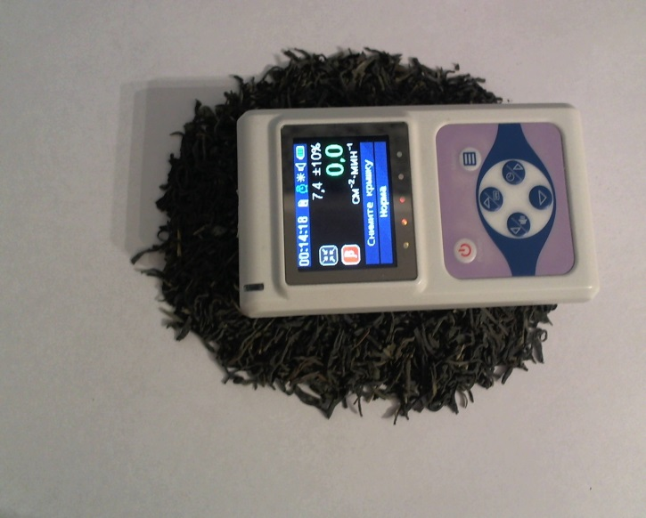
Опыт № 5 | Белые грибы  (сушеные).  Вес около 20 грамм. | За вычетом естественного фона комнаты (0.2).  0.9 Расп.См²/Мин  Возможно  Sr-90.  (Но точно не утверждаем это) | 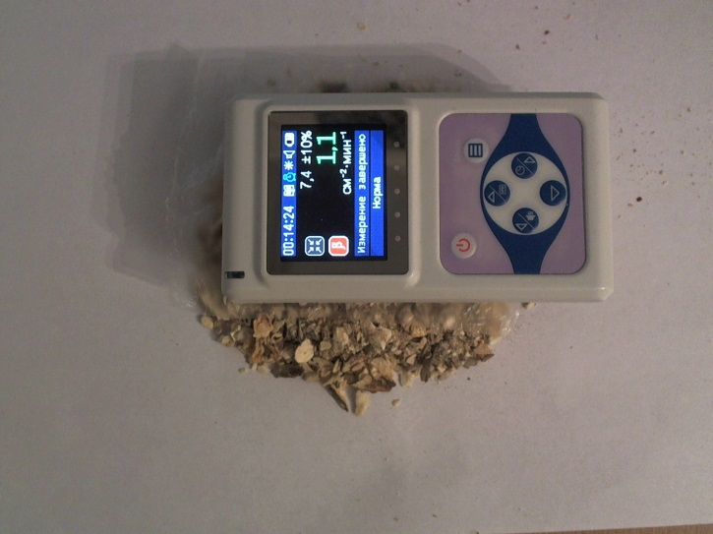
Опыт № 6 | Какао порошок. Вес около 150 грамм. | За вычетом естественного фона комнаты (0.2).  1.5 Расп.См²/Мин  K-40  (Калий) | 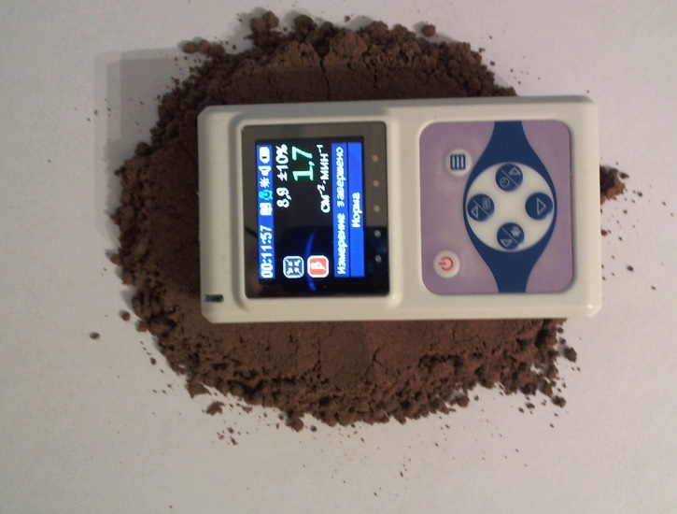

Заключение:
В заключении можно сказать, что гипотеза, выдвигаемая в начале – подтвердилась. В продуктах питания растительного происхождения действительно содержатся радиоактивные изотопы. Но это не значит, что их нельзя употреблять в пищу. Даже если вы съедите несколько ящиков бананов или выпьете 10 литров какао – вы не станете более радиоактивным и не получите высокую дозу радиации. Как было сказано выше, калий просто не успеет усвоиться, и выйдет наружу. О заражении их другими изотопами не может быть и речи. Все продукты перед тем, как попасть к нам на стол (не считая базаров, и стихийных рынков) проходят тщательную проверку службами СЭС, Роспотребнадзора и другими организациями, у которых есть разрешение на данную деятельность. Для продуктов питания существуют нормы радиационной безопасности, в которых прописаны все допустимые превышения.
В ходе исследования были также обнаружены три сильнорадиоактивных контрольных источника на основе Стронция-90 (Sr-90). В старых советских радиометрах серии ДП они служили для их проверки, но сейчас, когда радиометры списаны, источники не теряют свою активность. Такие вещи никогда нельзя выбрасывать, так как под действием перепада температур они окисляются и разрушаются, тем самым заражая территорию. Дальнейшая их история типична для вещей такого типа. Данные источники, при длительном контакте с кожей, могут вызвать лучевые поражения (ожоги), что очень плохо для организма. Это может ускорить развитее рака и других онкологических заболеваний. Радон из данных источников не выделяется.

Литература:
О.И. Василенко. - "Радиационная экология" – Медицина, 2004. – 216 с.
К. Манолов, В. Тютюнник – “Биография Атома” - Издательство “Мир” 1984г.
http://forum.rhbz.org/ - Форум РХБЗ.
http://www.ritverc.ru/normadoc/NRB_2009.pdf НРБ от 07.07.2009

